搭建交流平台，助力创新发展

4月9日下午，新吴区老科协硕放站站长、空港商会名誉会长陆毅刚带领老科协、商会相关领导和会员企业负责人，走进无锡市恒利弘实业有限公司（简称“恒利弘”）开展调研活动。恒利弘总经理白林森热情接待并陪同参观。在参观过程中，白总向大家介绍了本公司创业、发展概况，重点介绍了本公司的先进技术和创新成果，以及企业目前发展中遇到的挑战。
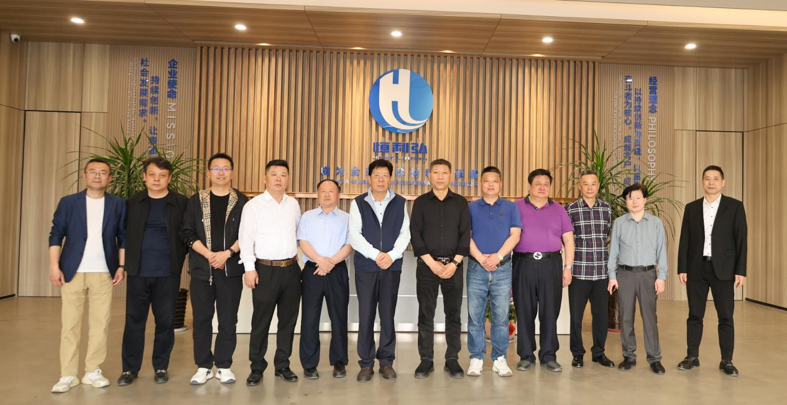
恒利弘公司是无锡市高新区重点新材料科创企业，始创于2001年，一直专注于表面处理喷砂新材料陶瓷微珠技术的研发、生产应用与销售，为金属及非金属制造相关行业提供了强有力的支持。公司已通过ISO9001:2015质量体系和ISO14001环境体系认证。
恒利弘的产品广泛应用于不锈钢、钛合金、铝合金、塑胶、陶瓷、玻璃等产品的表面高端处理工序，服务于航空航天、军工、3C消费电子、家具家电、汽车制造等多个重要行业领域。其产品不仅在国内市场拥有较高知名度和良好口碑，还远销欧美、东南亚等国家，深受客户好评。
在恒利弘总经理白林森的陪同下，大家参观了公司的生产车间，目睹了经创新改良的先进生产、检测设备，这些设备为稳定产品质量和产能提供了有力的保障；白总经理还介绍了公司强大的研发团队，20余名专业工程技术人员凭借自主研发的生产工艺和科研技术，不断推动产品创新。
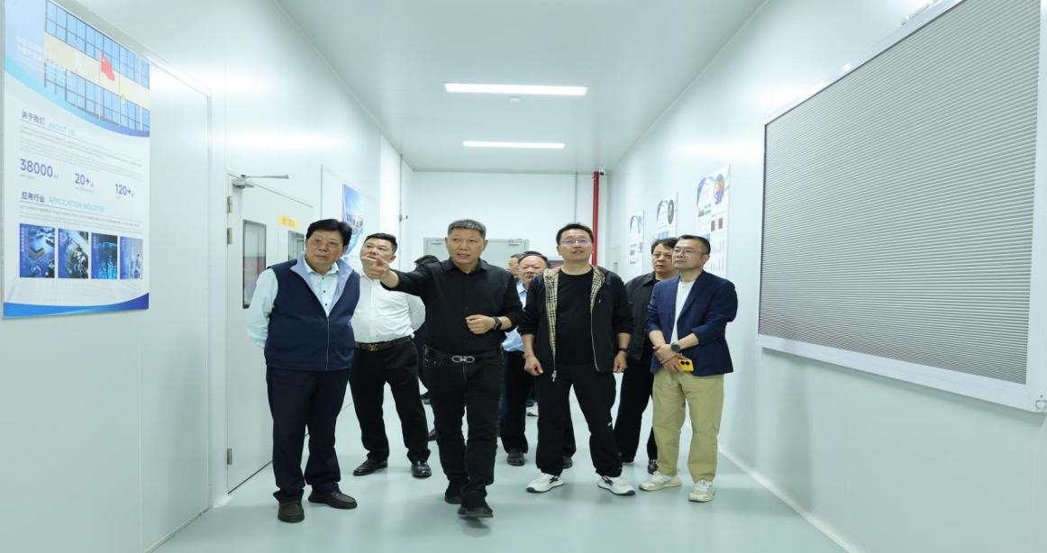
参观结束后，大家围坐在一起，就行业发展趋势、市场需求以及企业面临的挑战与机遇等话题讨论交流，各会员企业的负责人纷纷发表了高见。
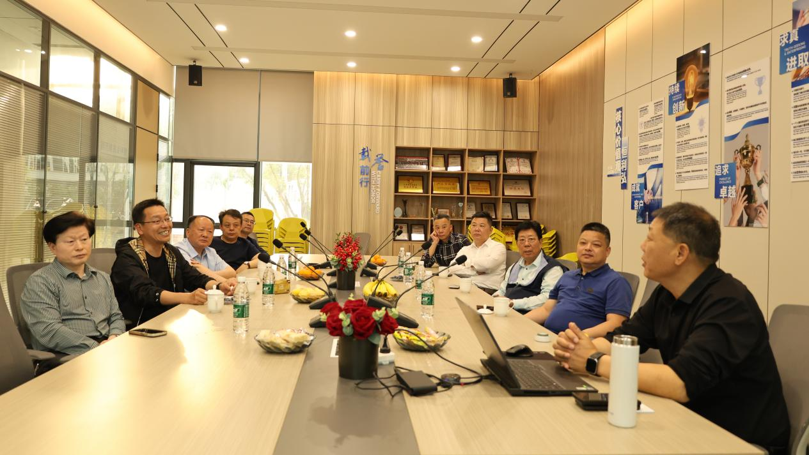
最后，陆毅刚说：老科协和商会将发挥组织优势，积极为会员企业搭建交流平台，整合各方优质资源，助力企业互利共赢，持续友好合作，为创新发展多做贡献！
无锡市老科技工作者协会
2025年4月22日

